|  |
| --- |
| ***UNIVERSIDADE ANHANGUERA DE SÃO PAULO***  Relatório de Eletrônica Analógica II- Simulação  Professor Ms. Cristiano Malheiro Turma: Data de Entrega:  Relatório: ACEITO RECUSADO CORRIGIR |

**4ª Experiência: USO DE SIMULAÇÃO**

|  |  |
| --- | --- |
| **NOMES DOS INTEGRANTES** | **RA** |
|  |  |
|  |  |
| **Engenharia de Controle e Automação** | |

1. **Objetivos:**

**Utilizar simulação para obter as mesmas respostas do laboratório.**

1.1 Montar o circuito mostrado na figura 1.



Figura 1. Estudo da entrada inversora.

**Implementação no MultiSIM para 5 e 10V de Vcc!**

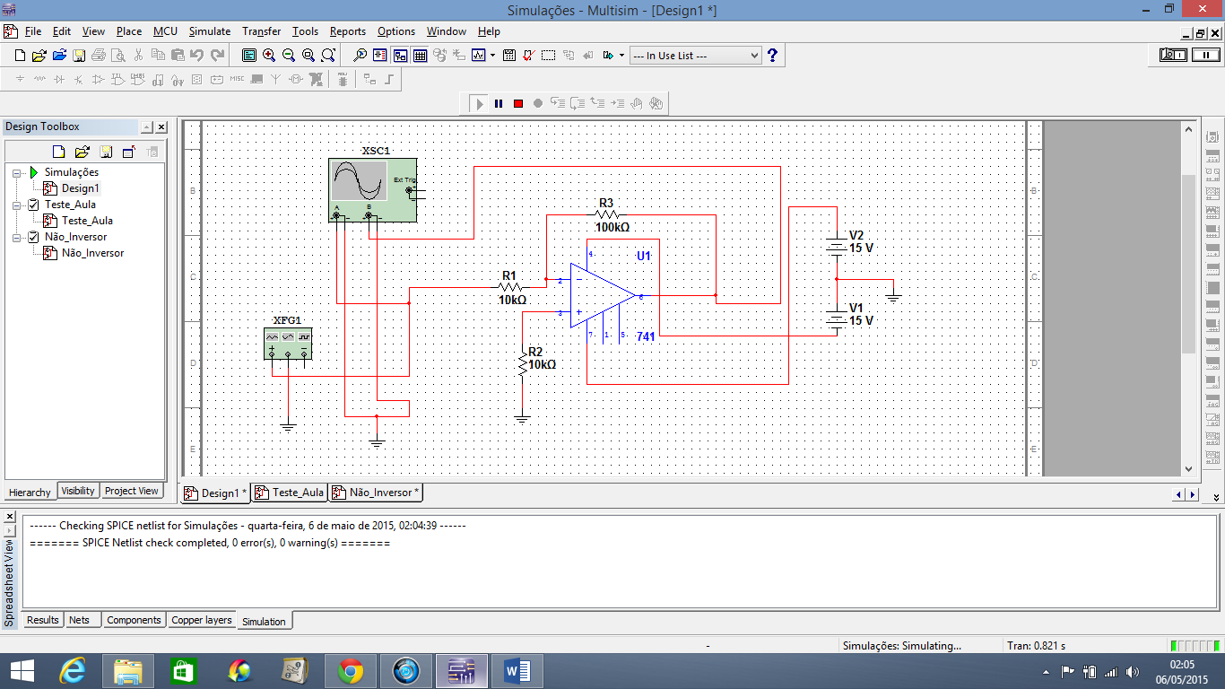

Medir com o osciloscópio as formas de onda de entrada e saída sincronizadas no tempo. Usar o sinal de entrada 5Vpp, senoidal e com frequência igual a 1kHz.

1.2. Idem ao item 1.1 para a Figura 2.



Figura 2. Estudo da entrada não- inversora.

**Implementação no MultiSIM para 5 e 10V de Vcc!**

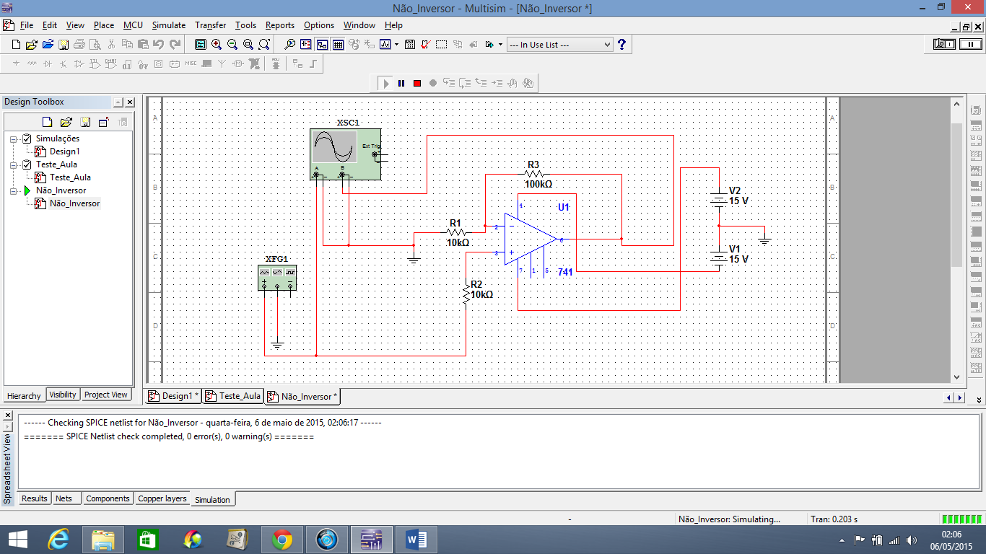

Medir com o osciloscópio as formas de onda de entrada e saída sincronizadas no tempo. Usar o sinal de entrada 5Vpp, senoidal e com frequência igual a 1kHz.

1.3. Montar o circuito da figura 3, com Vcc=+/- 10V.



Figura 3. Amplificador de ganho unitário.

**Implementação no MultiSIM:**

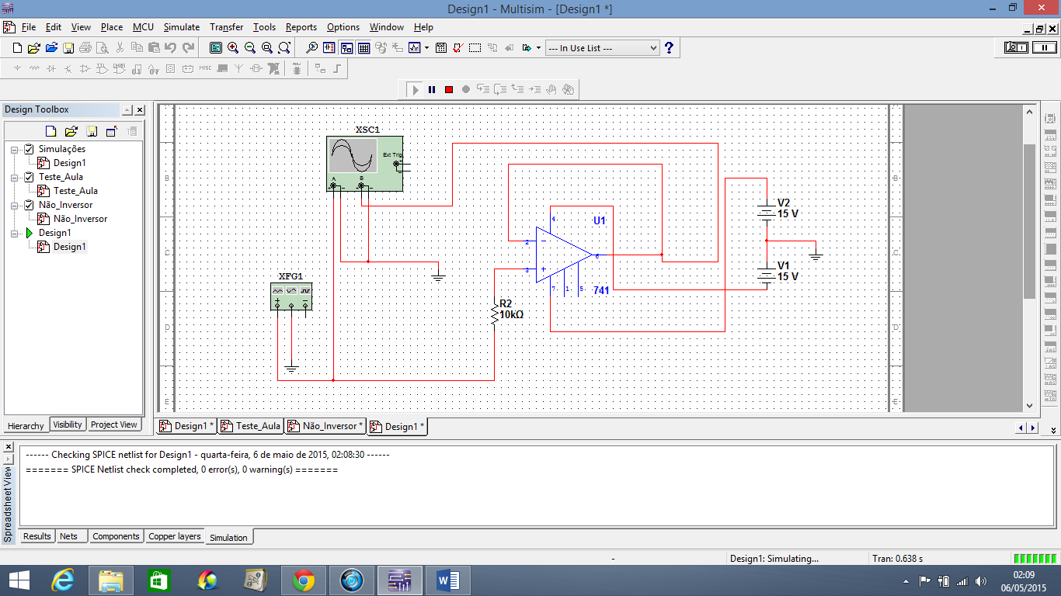

Medir com o osciloscópio as formas de onda de entrada e saída sincronizadas no tempo. Usar o sinal de entrada 5Vpp, senoidal e com frequência igual a 1kHz.

1. Desenhe conversor analógico digital abaixo, monte uma tabela verdade com os valores de conversão e dê um print na tela para mostrar as formas de onda do osciloscópio.

Adicione uma porta inversora (7404) na entrada do CLOCK do contador assíncrono. O que mudou? Monte a tabela verdade e obtenha as formas de onda pelo osciloscópio.